MD.050機能拡張に当たっての機能設計書
株式会社伊藤園
営業システム構築プロジェクト
アドオン：品目マスタIF出力（HHT）
マスタ

作成者: SCS 忍田浩之
作成日: July 8, 2008
最終更新日: June 9, 2009
文書参照番号: MD050_CMM_004_A12
版: Issue3.3
タイトル、主題、最終更新日、参照番号、および版には、Wordのブックマークが付けられており、文書のヘッダーおよびフッターを簡単に作成できます。これらを変更する場合は、誤ってブックマークを削除しないように注意してください。ブックマークを表示するには、「ツール」->「オプション...」コマンドを選択し、「表示」タブを選択します。次に、「表示項目」領域の「ブックマーク」オプションをチェックします。

承認:
株式会社伊藤園
住商情報システム株式会社
承認者の行を追加するには、表の最後のセルで[Tab]を押します。
 コピー番号 _____
この表紙ページの項目は、必要に応じて削除できます。たとえば、コピー番号は、管理対象の文書でコピーの配布状況を把握する必要がある場合にのみ必要です。

文書管理

変更記録
日付 | 作成者 | 版 | 変更時の参考資料
22-Jul-08 | SCS忍田浩之 | Draft1A | 以前の文書なし
22-Aug-08 | SCS忍田浩之 | Draft1B
17-Sep-08 | SCS忍田浩之 | Draft1C | ユーザーレビュー結果を反映
31-Oct-08 | SCS佐々木世都 | Draft 1D | ユーザーレビュー後再修正
17-Nov-08 | SCS佐々木世都 | Issue1.0 | Issue化
12-Dec-08 | SCS 瀧川倫太郎 | Draft2A | 内部設計分の追記
17-Dec-08 | SCS 瀧川倫太郎 | Draft2B | 内部レビュー後修正
18-Dec-08 | SCS 瀧川倫太郎 | Draft2C | 内部レビュー後修正
18-Dec-08 | SCS 瀧川倫太郎 | Draft2D | 内部レビュー後修正
22-Dec-08 | SCS 瀧川倫太郎 | Draft2E | 内部レビュー後修正
20-Jan-09 | SCS佐々木世都 | Draft2F | ユーザーレビュー結果を反映
28-Jan-09 | SCS佐々木世都 | Draft2G | ユーザーレビュー後再修正
3-Feb-09 | SCS佐々木世都 | Draft2H | ユーザーレビュー後再修正
19-Feb-09 | SCS佐々木世都 | Issue2.0 | Issue化
24-Feb-09 | SCS 瀧川倫太郎 | Draft3A | 内部設計分の追記
13-Mar-09 | SCS 吉川博章 | Issue3.0 | Issue化
02-Apr-09 | SCS久保島豊 | Issue3.1 | 障害番号(T1_0153,T1_0154)の対応
22-May-09 | SCS 吉川博章 | Issue3.2 | 障害番号(T1_0317)の対応
9-Jun-09 | SCS中村祐基 | Issue3.3 | 障害番号(T1_1344)の対応

レビューア
名前 | 職位

配布
コピー番号 | 名前 | 配布先
 | ライブラリ・マスター | プロジェクト・ライブラリ
 |  | プロジェクト・マネージャ
コピー番号は、配布する各コピーの表紙の「コピー番号」に記入する必要があります。文書を管理しない場合は、表紙ページからこの表、「保有者への注記」および「コピー番号」ラベルを削除できます。

保有者への注記:
この文書の電子コピーを受け取って印刷する場合は、文書管理のため、表紙に相当するページに氏名を記入してください。
この文書のハード・コピーを受け取った場合は、文書管理のため、表紙に氏名を記入してください。
目次
文書管理 ii
変更記録 ii
レビューア ii
配布 ii
品目マスタIF出力（HHT） 機能 1
序説 1
関連文書 1
モジュール構成 1
機能プロセス・フロー 2
参考資料および補足 3
A.品目マスタIF出力（HHT）インタフェース 4
業務規約 4
システム前提条件 4
モジュール機能詳細 4
コンカレント・プログラム起動条件 4
コンカレント・プログラム実行タイミングおよびサイクル 5
カスタム・プロファイル・オプション 5
コンカレント・プログラム入力項目 5
処理結果レポート出力項目 6
ユーザー手順 6
モジュール詳細機能フロー 8
機能詳細 9
メッセージ一覧 12
リカバリ手順 13
参考資料および補足 15
この成果物の未完了の課題と完了済みの課題 16
未完了の課題 16
完了済みの課題 16

目次を更新するには、目次の任意の場所にカーソルを置き、[F9]を押します。表示されるレベルの数を変更するには、「挿入」->「索引と目次」コマンドを選択します。次に、「目次」タブが有効になっていることを確認し、「アウトライン レベル」の値を変更します。

品目マスタIF出力（HHT） 機能
タイトル部＜機能名＞は、表紙部の＜機能名＞を参照しています。表紙の変更が反映されない場合には、＜機能名＞部にカーソルを合わせ、「フィールドの更新」（F9キー）を行います。
この文書の記述対象となる「機能」とは、以下に定義されるもので、1つ以上のモジュール（コンカレント・プログラム、フォーム、帳票のいずれか）から構成されます。
・ユーザー操作を伴うもの：
一連のオペレーション（ナビゲータ・パス）単位
・ユーザー操作を伴わないもの：
目的や機能仕様などで明らかに分割できる1単位

序説
この文書の記述対象となる機能を定義します。
＜関連文書番号＞および＜成果物名＞は、後述の「関連文書」節にも記述します。
＜機能ID＞および＜機能名＞は、MD.020 もしくはBR.030を参照します。
この文書は、関連文書「機能一覧」、「システムプロセスフロー」で定義された機能を記述対象としています。

関連文書
この文書の関連文書を記述します。該当する関連文書が存在しない場合には、その成果物名、文書参照番号は削除して下さい。

No | 成果物名 | 主題 | 文書参照番号
1 | MD050_機能一覧 | マスタ | MD050_SPL_CMM_001
2 | MD050_システムプロセスフロー | 品目 | MD050_SPF_CMM_004_品目
3 | MD050_概念データモデル | マスタ | MD050_CDM_CMM_001
4 | MD050_論理データモデル | マスタ | MD050_LDM_CMM_001

モジュール構成
この機能を構成するモジュールの一覧とその概略を箇条書きで記述します。次の章以降は、モジュールごとの記述となります。また、ここで記述したモジュール名がAOLへのプログラム・モジュール登録名称となります。
モジュールの種類は、「フォーム」、「OAF」、「コンカレント・プログラム」、「帳票」からいずれか1つを選択し、記述して下さい。その際に括弧は削除して下さい。
モジュール名の前には、モジュール番号を記載して下さい。モジュール番号は、アルファベット（大文字）とします。
概要の記述は、モジュールを大まかに説明する程度にとどめ、詳細はモジュールごとの「モジュール機能詳細」に記述して下さい。記述内容の重複は避けてください。
この機能は、以下のモジュールで構成されます。

A. 品名マスタIF出力（HHT） コンカレント・プログラム
営業品目として登録された品目（品目コードの先頭２桁が「00」）のみを抽出し、HHT向けのCSVファイルを提供します。

機能プロセス・フロー
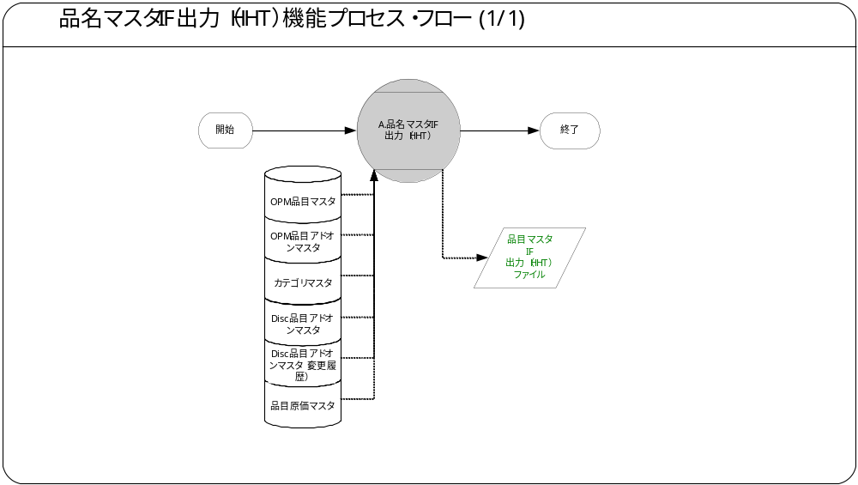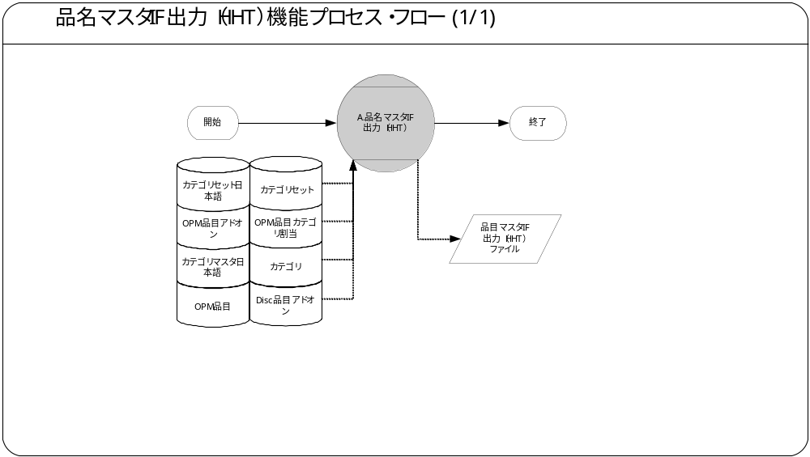この機能内部でのモジュール構成と他機能との連携を含めた概略プロセス・フローを作成し転載します。
フロー記述上の注意は、「設計書作成ガイドライン」を参照して下さい。
タイトル部に「（現ページ数/全ページ数）」を記載して下さい。
フローを別ファイルで保存する場合には、この欄には「参考資料を参照して下さい。」と記入します。設計書印刷時に、別で印刷したフローを「参考資料および補足」節に添付して下さい。
SQL*Loaderは、機能プロセス・フローに記載しますが、以下MD050では記載せず、MD070にて詳細を記載します。

参考資料および補足
他に添付する参考資料や補足資料などがあれば記述します。
エラー発生時のリカバリ方法など特筆すべき事項はこの節に記述します。
MD050_IPO_CMM_004_A12_品名マスタIF出力（HHT）.xls

A.品目マスタIF出力（HHT）インタフェース
＜モジュールC名称＞には、前述の「モジュール構成」で箇条書きしたモジュール名を記述します。
モジュール名の前には、モジュール番号を記載して下さい。モジュール番号は、アルファベット（大文字）とします。
この機能が複数のコンカレント・プログラムから構成される場合は、この章を繰り返して記述します。また、コンカレント・プログラムが存在しない場合は、この章を削除して下さい。
ソース・プログラムの再利用をする場合は、下記の例のように参照するモジュール名称を記述します。さらに、「業務規約」、「システム前提条件」、「コンカレント・プログラム入力項目」を記述し、その他の節は全て削除します。
例：
このモジュールは、＜モジュール番号＞．＜参照するモジュール名称＞のソース・プログラムを再利用します。詳細は、＜モジュール番号＞．＜参照するモジュール名称＞の章を参照して下さい。

業務規約
このモジュールで実装されるビジネスルールを箇条書きで記述します。
内部設計にて記述
このモジュールが満たすべき、目標時間を記載します。
このモジュールは以下の業務上の要件を実現します。
- 営業品目として登録された品目（品目コードの先頭２桁が「00」）のみを抽出し、HHT向けのCSVファイルを提供します。
- 定期実行の場合には、最終更新日が業務日付であるレコードを抽出します。
- 随時実行（リカバリ時）の場合には、最終更新日の範囲を指定してレコードを抽出します。
- 業務日付に影響される項目（営業原価、定価）は、当該データを利用する日（業務日付の次の稼働日）に有効な値をセットします。

システム前提条件
このモジュールが正常に動作するためのモジュール単位の前提条件（終了しているべき処理、同時実行が不可能な処理など）を箇条書きで記述します。
機能全体の「モジュール構成」との記述内容の重複は避けてください。
特筆すべき前提条件がない場合は、この節を削除して下さい。
このモジュールは以下のシステム上の条件が満たされていることを前提に設計されています。
- 新規・更新の区別はHHTシステムにて実施する。
- 出力データ0件の場合、0ByteのCSVファイルを作成する事とします。
- 品目ステータスに対する条件なく、最終更新日が業務日付である品目を抽出します。
ただし、リカバリ時の場合には、最終更新日の範囲を指定して品目を抽出することが可能です。
- I/F方式は、次の通りです。
・作成したCSVファイルは、EBS側が指定する所定のEBSサーバディレクトリへ格納します。CSVファイルを作成する場所およびファイル名は、カスタム・プロファイル・オプションに保持し常に固定(随時実行も定時実行も同一)とします。

モジュール機能詳細
このモジュールが備える機能を文章もしくは箇条書きで記述します。ここでは、｢モジュール構成｣で記述した内容より詳細な説明を記載します。
このモジュールは、以下にあげる機能を備えています。
- 営業品目として登録された品目（カテゴリマスタの商品製品区分が2:製品）のみを抽出し、HHT向けのCSVファイルを提供します。
- 定期実行の場合には、最終更新日が業務日付であるレコードを抽出します。
- 最終更新日とは、すべての関連テーブルが対象です。
- 随時実行（リカバリ時）の場合には、最終更新日の範囲を指定してレコードを抽出します。
- 業務日付に影響される項目（営業原価、定価）は、当該データを利用する日に有効な値をセットします。

コンカレント・プログラム起動条件
コンカレント・プログラムを起動する条件を記述します。起動条件が2パターン以上存在する場合には、スタイル｢Number List｣を用いて箇条書きにします。
＜起動条件＞は以下から選択して記述します。以下の選択肢が相応しくない場合は、適切な用語を使用して下さい。
・随時実行：SRS画面からの実行など
・定期実行：スケジュールされた実行
・他モジュールからの実行：画面のボタンからの実行など
・要求セットによる実行：要求セットとしての実行
・他システムから随時実行：EBS以外のシステム（運用監視ツール、連携が必要なシステムなど）から随時実行
・他システムから定期実行：EBS以外のシステム（運用監視ツール、連携が必要なシステムなど）からスケジュール実行
このコンカレント・プログラムは、前述のシステム前提条件を満たし、かつ以下の条件で起動します。
- 随時実行 要求の発行画面から実行します。
- 定期実行 JP1からの定期実行を行います。

コンカレント・プログラム実行タイミングおよびサイクル
コンカレント・プログラムを起動する条件で、「定期実行」と「他システムから定期実行」の場合は、実行タイミングと実行サイクルについて記述します。それ以外の場合は、この節を削除して下さい。
＜実行タイミング＞は以下から選択して記述します。適切な値がない場合は、その内容を記述して下さい。
・「日中バッチ」、「夜間バッチ」
＜実行サイクル＞は以下から選択して記述します。適切な値がない場合は、その内容を記述して下さい。
・「時間毎」、「日次」、「週次」、「月次」、「四半期」、「半期」、「期次」
＜実行サイクルの詳細＞には、実行の時間や日にちにについて詳細条件を記述して下さい。
前述の起動条件ごとのコンカレント・プログラム実行タイミングとサイクルは以下のとおりです。
起動条件番号 | 実行タイミング | 実行サイクル | 詳細
内部設計にて記述
1 | 随時 | 随時 | リカバリ時に使用。
2 | 夜間バッチ | 日次 | 最終更新日が業務日付であるレコードを抽出。

カスタム・プロファイル・オプション

1.XXCMM: 品目マスタ（HHT）連携用CSVファイル出力先
（XXCMM1_HHT_OUT_DIR）
情報システム側へ出力されるCSVファイルの格納場所を設定します。
このプロファイル・オプションは以下の値を設定することができます。
値 | 説明
格納先ディレクトリ | CSVファイル格納ディレクトリを指定します。

2. XXCMM: 品目マスタ（HHT）連携用CSVファイル名
（XXCMM1_004A12_OUT_FILE）
情報システム側へ出力されるCSVファイルのファイル名を設定します。
このプロファイル・オプションは以下の値を設定することができます。
値 | 説明
ファイル名 | CSVファイル名を指定します。

カスタム・プロファイル・オプションについて記述します。
＜プロファイル・オプション名＞には、プロファイル・オプション名を日本語で記述します。
＜説明＞には、そのプロファイル・オプションの用途や設定可能なレベルなどを記述します。
＜値＞には、そのプロファイル・オプションが取りうる値を記載し、＜値の説明＞に説明を記述します。
カスタム・プロファイル・オプションを使用しない場合は、この節を削除して下さい。
カスタム・プロファイル・オプションについて記述します。
内部設計にて記述
＜プロファイル・オプション名＞には、プロファイル・オプション名を日本語で記述します。
＜説明＞には、そのプロファイル・オプションの用途や設定可能なレベルなどを記述します。
＜値＞には、そのプロファイル・オプションが取りうる値を記載し、＜値の説明＞に説明を記述します。
カスタム・プロファイル・オプションを使用しない場合は、この節を削除して下さい。

コンカレント・プログラム入力項目
コンカレント・プログラムに引数として与えるパラメータ項目とその説明を箇条書きで記述します。
｢必須｣、｢任意｣のいずれかを選択し、記述して下さい。その際に括弧は削除して下さい。
「随時実行」の場合、パラメータはその特徴から4種類に分類されます。「入力テキスト」、「値リスト」、「表示項目」、「非表示」のいずれかを選択し、記述して下さい。その際に括弧は削除します。また、場合によっては、表形式の追記が必要になります。（＊）を参照して下さい。
・入力テキスト：一般的な、ユーザーが任意で入力可能なパラメータ
・値リスト：値リストが存在するパラメータ（＊1）
・表示項目：表示しかせず、ユーザーの変更を許可しないパラメータ
・非表示：パラメータ入力画面には非表示で、内部的に処理を行うパラメータ
「随時実行」の場合、デフォルト値の検討をします。（＊2）
（＊1）値リスト：表参照形式の値リストの場合には、値リスト表参照に、「参照する表名」をエンティティ名で記述し、説明部には「その値の取得ルーチン」を記述します。値リストが取りうる値が表参照ではなく明確に規定されている場合には、「オプション＃」を使用して、選択しうる全ての個数だけの列を設け、それぞれの値とその説明を記述します。
（＊2）デフォルト値：デフォルト値欄には「規定されるデフォルト値」を、説明欄にその値の説明を文章で記述します。デフォルト値をSQL文で取得する場合には、デフォルト値欄に「SQL」と書き、説明部にはその説明を記述します。デフォルト値をプロファイル値から取得する場合には、その旨を説明欄に記述して下さい。
表形式で追記するためのテンプレートを記載していますので、必要のない表は削除して下さい。
コンカレント・プログラムに引数として与えるパラメータ項目とその説明を箇条書きで記述します。
｢必須｣、｢任意｣のいずれかを選択し、記述して下さい。その際に括弧は削除して下さい。
「随時実行」の場合、パラメータはその特徴から4種類に分類されます。「入力テキスト」、「値リスト」、「表示項目」、「非表示」のいずれかを選択し、記述して下さい。その際に括弧は削除します。また、場合によっては、表形式の追記が必要になります。（＊）を参照して下さい。
・入力テキスト：一般的な、ユーザーが任意で入力可能なパラメータ
・値リスト：値リストが存在するパラメータ（＊1）
・表示項目：表示しかせず、ユーザーの変更を許可しないパラメータ
・非表示：パラメータ入力画面には非表示で、内部的に処理を行うパラメータ
「随時実行」の場合、デフォルト値の検討をします。（＊2）
（＊1）値リスト：表参照形式の値リストの場合には、値リスト表参照に、「参照する表名」をエンティティ名で記述し、説明部には「その値の取得ルーチン」を記述します。値リストが取りうる値が表参照ではなく明確に規定されている場合には、「オプション＃」を使用して、選択しうる全ての個数だけの列を設け、それぞれの値とその説明を記述します。
（＊2）デフォルト値：デフォルト値欄には「規定されるデフォルト値」を、説明欄にその値の説明を文章で記述します。デフォルト値をSQL文で取得する場合には、デフォルト値欄に「SQL」と書き、説明部にはその説明を記述します。デフォルト値をプロファイル値から取得する場合には、その旨を説明欄に記述して下さい。
表形式で追記するためのテンプレートを記載していますので、必要のない表は削除して下さい。

1.最終更新日（開始） 任意 入力テキスト（表示）
最終更新日付の開始範囲を指定します。リカバリ時に当該項目を活用できます。
デフォルト値 | 説明
業務日付 | 処理日付を表示します。  未指定時には業務日付を設定します。  ［最終更新日（開始）］と［最終更新日（終了）］を入力した場合、  ［最終更新日（開始）］＝＜［最終更新日（終了）］であること。

2.最終更新日（終了） 任意 入力テキスト（表示）
最終更新日付の終了範囲を指定します。リカバリ時に当該項目を活用できます。
デフォルト値 | 説明
業務日付 | 処理日付を表示します。  未指定時には業務日付を設定します。  ［最終更新日（開始）］と［最終更新日（終了）］を入力した場合、  ［最終更新日（開始）］＝＜［最終更新日（終了）］であること。
定期実行（自動実行）の場合には、最終更新日付の範囲は業務日付を使用します。
コンカレント・プログラムに引数として与えるパラメータ項目とその説明を箇条書きで記述します。
｢必須｣、｢任意｣のいずれかを選択し、記述して下さい。その際に括弧は削除して下さい。
「随時実行」の場合、パラメータはその特徴から4種類に分類されます。「入力テキスト」、「値リスト」、「表示項目」、「非表示」のいずれかを選択し、記述して下さい。その際に括弧は削除します。また、場合によっては、表形式の追記が必要になります。（＊）を参照して下さい。
・入力テキスト：一般的な、ユーザーが任意で入力可能なパラメータ
・値リスト：値リストが存在するパラメータ（＊1）
・表示項目：表示しかせず、ユーザーの変更を許可しないパラメータ
・非表示：パラメータ入力画面には非表示で、内部的に処理を行うパラメータ
「随時実行」の場合、デフォルト値の検討をします。（＊2）
（＊1）値リスト：表参照形式の値リストの場合には、値リスト表参照に、「参照する表名」をエンティティ名で記述し、説明部には「その値の取得ルーチン」を記述します。値リストが取りうる値が表参照ではなく明確に規定されている場合には、「オプション＃」を使用して、選択しうる全ての個数だけの列を設け、それぞれの値とその説明を記述します。
（＊2）デフォルト値：デフォルト値欄には「規定されるデフォルト値」を、説明欄にその値の説明を文章で記述します。デフォルト値をSQL文で取得する場合には、デフォルト値欄に「SQL」と書き、説明部にはその説明を記述します。デフォルト値をプロファイル値から取得する場合には、その旨を説明欄に記述して下さい。
表形式で追記するためのテンプレートを記載していますので、必要のない表は削除して下さい。

処理結果レポート出力項目

必須出力項目

入力パラメータ
起動時に与えられたパラメータを出力します。
・最終更新日（開始）
・最終更新日（終了）

I/Fファイル名
・I/Fファイル名を出力します。

終了ステータス
品目マスタIF出力成処理コンカレントの終了日時を出力します。
処理結果ステータス（正常、異常）を出力します。

処理件数
処理結果件数を出力します。
・対象件数（対象品目マスタの品目単位で処理対象とした件数を出力）
・成功件数（対象品目マスタの品目単位で正常に処理された件数を出力）
・エラー件数（対象品目マスタの品目単位で処理に失敗した件数を出力）

正常終了時出力項目

正常メッセージ
終了ステータス「正常」の場合、正常終了した旨のメッセージを出力します。

警告終了時出力項目

警告メッセージ
当処理が警告終了することはありません。
コンカレント・プログラムの終了ステータスごとに出力すべき項目がある場合は、以下に記述します。特筆すべき出力項目がない場合は、この部分を削除して下さい。

エラー終了時出力項目

エラーメッセージ
終了ステータス「異常」の場合、その異常の内容をメッセージ出力します。
API異常の場合には、APIのエラーメッセージを出力します。
コンカレント・プログラムの出力ファイルに出力する項目を箇条書きで記述します。実際に出力する文字などは後述の機能詳細に記述して下さい。
コンカレント・ログとして出力する項目については、「MD.070 機能拡張に当たっての技術設計書」に記述してください。
出力項目がない場合には、この節を削除して下さい。
必須出力項目を記述します。
コンカレント・プログラムの終了ステータスごとに出力すべき項目がある場合は、以下に記述します。特筆すべき出力項目がない場合は、この部分を削除して下さい。

ユーザー手順
このモジュールを実行するためのユーザー・オペレーション手順をコンカレント・プログラム実行タイミング毎に箇条書きで記述します。
起動条件が随時実行の場合は、以下のように記述して下さい。
例：
標準要求発行（SRS）画面より＜モジュール名＞コンカレント・プログラムを選択し、適切なパラメータを入力後、「発行」ボタンを押下して起動します。
起動条件が定期実行の場合は、以下のように記述して下さい。
例：
定期実行されるため、ユーザー手順はありません。
起動条件が他モジュールからの実行の場合は、以下のように記述して下さい。
例：
＜関連設計書名＞で記述される＜モジュール名＞モジュールのユーザー手順＜順番＞より起動されるため、ここでのユーザー手順の記述は省略します。
起動条件が要求セットによる実行の場合は、以下のように記述して下さい。
例：
要求セットとして起動するため、ユーザー手順はありません。
手順が複数ステップにわたる場合は、スタイル「Number List」を使用します。
エラー発生後の再起動だけに必要な特別な手順がある場合には、｢参考資料および補足｣で記述します。
このモジュールは以下の手順で実行します。

随時実行
標準要求発行（SRS）画面より品名マスタIF出力（HHT）インタフェースを選択し、「発行」ボタンを押下して起動します。

定期実行
定期実行される場合、ユーザ手順はありません。

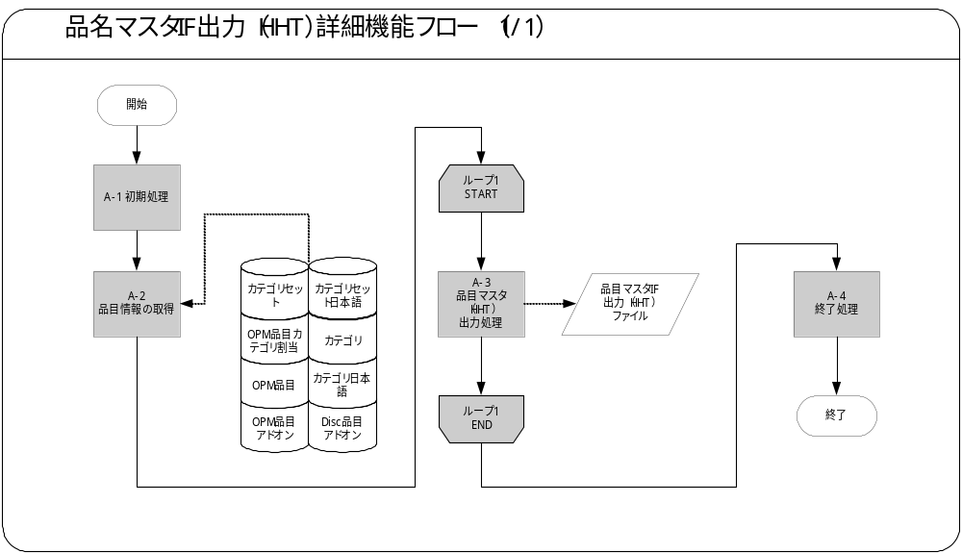モジュール詳細機能フロー

機能詳細

A-1．初期処理
初期処理として以下１.～6.の処理を行います。
１．業務日付取得
共通関数（XXCCP_COMMON_PKG2.GET_PROCESS_DATE）を利用して、業務日付を取得します。
No | 設定項目 | セット値
1 | 業務日付 | 業務日付

２．対象期間チェック
コンカレント・プログラム入力パラメータの最終更新日（開始）、最終更新日（終了）のチェックを行います。
No | 設定項目 | セット値
1 | 対象期間（開始） | 入力パラメータの最終更新日（開始）。入力パラメータの最終更新日（開始）がNULL であれば業務日付。
2 | 対象期間（終了） | 入力パラメータの最終更新日（終了）。入力パラメータの最終更新日（終了）がNULL であれば業務日付。
起動時に与えられたパラメータを出力します。
メッセージ名 | トークン | 終了ステータス | 後処理
入力パラメータ  （対象期間（開始）） | &NAME＝‘対象期間開始‘  &VALUE＝対象期間（開始） | 正常 | 継続
入力パラメータ  （対象期間（終了）） | &NAME＝‘対象期間終了’  &VALUE＝対象期間（終了） | 正常 | 継続
対象期間（開始）＞対象期間（終了）の場合、例外処理を行います。
例外条件 | 終了ステータス | 後処理 | メッセージ名 | トークン
対象期間（開始）＞対象期間（終了）の場合 | エラー | 中止 | 対象期間指定エラー | なし

３．プロファイルの取得を行います。
・XXCMM: 品目マスタHHT連携用CSVファイル出力先
・XXCMM: 品目マスタHHT連携用CSVファイル名
取得に失敗した場合、または取得内容がNULLの場合、以下の例外処理を行います。
例外条件 | 終了ステータス | 後処理 | メッセージ名 | トークン
プロファイル取得失敗（CSVファイル出力先） | エラー | 中止 | プロファイル取得エラー | &NG_PROFILE＝XXCMM: 品目マスタHHT連携用CSVファイル出力先
プロファイル取得失敗（CSVファイル名） | エラー | 中止 | プロファイル取得エラー | &NG_PROFILE＝XXCMM: 品目マスタHHT連携用CSVファイル名

I/Fファイル名を出力します。
メッセージ名 | トークン | 終了ステータス | 後処理
CSVファイル名 | &FILE_NAME＝CSVファイル名 | 正常 | 継続

４．CSVファイル存在チェックを行います。
CSVファイル存在チェック（utl_file.fgetattr関数）を使用します。
ファイルが存在した場合、例外処理を行います。
例外条件 | 終了ステータス | 後処理 | メッセージ名 | トークン
ファイルが存在する場合 | エラー | 中止 | CSVファイル存在エラー | －

５．CSVファイルをオープンします。
オープンモード’W’(出力)（utl_file.fopen関数）でオープンします。
リターンコードがFALSEの場合、パス不正とし例外処理を行います。
例外条件 | 終了ステータス | 後処理 | メッセージ名 | トークン
ファイルパスが正しくない場合 | エラー | 中止 | ファイルオープンエラー | &SQLERRM = SQLERRM

A-2．品目情報の取得
１．品目マスタ（HHT）情報CSV出力情報を取得します。
OPM品目マスタ、OPM品目アドオンマスタ、Disc品目マスタより品目情報を取得します。
（Loop-1のカーソル）
＜抽出テーブル＞品目マスタ（HHT）情報
No | テーブル名 | 抽出項目名 | 項目名
1 | OPM品目 | 品目コード | 品目コード
2 | OPM品目 | ATTRIBUTE13 | 発売（製造）開始日
3 | OPM品目 | ATTRIBUTE5 | 定価（新）
4 | OPM品目 | ATTRIBUTE21 | JANコード
5 | OPM品目 | ATTRIBUTE8 | 営業原価（新）
6 | OPM品目 | ATTRIBUTE26 | 売上対象区分
7 | OPM品目 | ATTRIBUTE11 | ケース入数
8 | OPM品目アドオン | 略称 | 略称
9 | OPM品目アドオン | 配数 | 配数
10 | OPM品目アドオン | パレット当り最大段数 | パレット当り最大段数
11 | OPM品目アドオン | 親品目ID | 親品目ID
12 | Disc品目アドオン | バラ茶区分 | バラ茶区分
13 | Disc品目アドオン | 容器群 | 容器群
14 | Disc品目アドオン | ケースJANコード | ケースJANコード
15 | OPM品目（親品目） | 親品目コード | 親品目コード
16 | Disc品目アドオン | 品目ステータス | 品目ステータス
17 | Disc品目アドオン | 検索対象更新日 | 検索対象更新日
＜抽出テーブル＞品目マスタ（HHT）情報
No | 抽出テーブル名 | テーブル名
1 | OPM品目 | IC_ITEM_MST_B
2 | OPM品目（親品目） | IC_ITEM_MST_B
3 | OPM品目アドオン | XXCMN_ITEM_MST_B
4 | Disc品目アドオン | XXCMM_SYSTEM_ITEMS_B
＜抽出条件＞品目マスタ（HHT）情報
No | 条件 | 抽出条件
1 | AND | SUBSTRB( OPM品目．品目IDコード, 1, 2 ) = ‘00’
2 | AND | OPM品目．品目ID = OPM品目アドオン．品目ID
3 | AND | OPM品目アドオン．親品目ID = OPM品目（親品目）．品目ID
4 | AND | OPM品目．品目コード = Disc品目アドオン．品目コード
5 | AND | OPM品目アドオン．適用開始日 <= 入力パラメータの最終更新日（終了）＋1日
6 | AND | OPM品目アドオン．適用終了日 >= 入力パラメータの最終更新日（終了）＋1日
7 | AND | Disc品目アドオン．検索対象更新日 >= NVL（入力パラメータの最終更新日（開始）, 業務日付 ）
8 | AND | Disc品目アドオン．検索対象更新日 <= NVL（入力パラメータの最終更新日（終了）, 業務日付 ）
＜ソートキー＞品目マスタ（HHT）情報
No | テーブル名 | 項目名 | ソート順
1 | OPM品目 | 品目コード | ASC

A-3．品目マスタ（HHT）出力処理
１．CSVファイル出力
取得した品目マスタ（HHT）の情報を、CSVファイルへ出力（utl_file.put_line関数）します。
＜出力項目＞品目マスタ（HHT）情報
No | 項目名 | 型 | 桁数 | 設定内容
1 | 品目コード | 文字 | 7 | A-2. 1.で抽出した「品目コード」
2 | 略称 | 文字 | 20 | A-2. 1.で抽出した「略称」
3 | バラ茶区分 | 文字 | 1 | A-2. 1.で抽出した「バラ茶区分」
4 | 発売（製造）開始日 | 日付 | 8 | A-2. 1.で抽出した「発売（製造）開始日」  （形式：YYYYMMDD）
5 | 営業原価（新） | 数値 | 7 | A-2. 1.で抽出した「営業原価（新）」
6 | 定価（新） | 数値 | 7 | A-2. 1.で抽出した「定価（新）」
7 | 消費税率 | 数値 | 4. 2 | 0（ 固定値：0 ）
8 | 入数 | 数値 | 5 | A-2. 1.で抽出した「ケース入数」
9 | 商品区分 | 文字 | 1 | A-2. 1.で抽出した「本社商品区分」（１：リーフ ２：ドリンク）
10 | 容器区分 | 文字 | 4 | A-2. 1.で抽出した「容器群」
11 | 配数 | 数値 | 2 | A-2. 1.で抽出した「配数」
12 | 段数 | 数値 | 2 | A-2. 1.で抽出した「パレット当り最大段数」
13 | 品目ステータス | 文字 | 2 | A-2. 1.で抽出した「品目ステータス」
14 | 税区分 | 文字 | 1 | 0（固定値：0 ）
15 | 売上対象区分 | 文字 | 1 | A-2. 1.で抽出した「売上対象区分」
16 | JANコード | 文字 | 13 | A-2. 1.で抽出した「JANコード」
17 | 箱JANコード | 文字 | 13 | A-2. 1.で抽出した「ケースJANコード」
18 | 親コード | 文字 | 7 | A-2. 1.で抽出した「親商品コード」
19 | 更新日時 | 日付 | 19 | A-2. 1.で取得した「検索対象更新日」  （形式：YYYY/MM/DD HH:MM:SS）
ファイル出力に失敗した場合に、以下の例外処理を行います。
例外条件 | 終了ステータス | 後処理 | メッセージ名 | トークン
ファイル書き込み失敗 | エラー | 中断 | ファイル書き込みエラー | &SQLERRM = SQLERRM
ファイル出力エラーの場合、コンカレント終了後に出力途中のCSVファイルは、失敗処理用ディレクトリに退避されます。（プロファイルに指定されたディレクトリには、当該CSVファイルは残りません。）

A-4．終了処理
終了処理として以下１.～2.の処理を行います。
１．utl_file.fclose関数を使用して品目マスタIF出力（HHT）CSVファイルをクローズします。
ファイルクローズに失敗した場合に、以下の例外処理を行います。
例外条件 | 終了ステータス | 後処理 | メッセージ名 | トークン
ファイルクローズ失敗 | エラー | 中断 | ファイルクローズエラー | &SQLERRM = SQLERRM
２．処理対象件数をログに出力します。

メッセージ一覧
出力するメッセージがある場合は、そのメッセージ内容を表形式で記述します。
各メッセージには、メッセージ名を付与し、＜メッセージ名＞に記述します。
＜メッセージ書式＞には、メッセージの書式を記載します。トークンがある場合はトークンを含めて記載します。
＜メッセージ表示例＞には、トークンに実際の単語を埋め込んだ表示例を記載します。
＜トークン＞には、＜メッセージ書式＞に記載したトークンを全て記載します。トークンに関する詳しい説明は＜説明＞に記載します。
メッセージ名 | メッセージ書式 | メッセージ表示例
プロファイル取得エラー  (APP-XXCMM1-00002) | プロファイル[ &NG_PROFILE ]の取得に失敗しました。 | プロファイル[品目マスタ（情報系）連携用CSVファイル名]の取得に失敗しました。
対象期間指定エラー  (APP-XXCMM1-00019) | 対象期間（開始）＝＜対象期間（終了）になっていません。 | 対象期間（開始）＝＜対象期間（終了）になっていません。
入力パラメータ  (APP-XXCMM1-00473) | &NAME : &VALUE | 対象期間（開始） : 2008/04/01
ファイルオープンエラー  (APP-XXCMM1-00487) | ファイルオープンでエラーが発生しました。  [ &SQLERRM ] | ファイルオープンでエラーが発生しました。  [XXXXXXXXXXXXXXXXXXXXXXXXXXXXX]
ファイル書き込みエラー  (APP-XXCMM1-00488) | ファイル書き込みでエラーが発生しました。  [ &SQLERRM ] | ファイル書き込みでエラーが発生しました。  [XXXXXXXXXXXXXXXXXXXXXXXXXXXXX]
ファイルクローズエラー  (APP-XXCMM1-00489) | ファイルクローズでエラーが発生しました。  [ &SQLERRM ] | ファイルクローズでエラーが発生しました。  [XXXXXXXXXXXXXXXXXXXXXXXXXXXXX]
CSVファイル存在エラー  (APP-XXCMM1-00490) | ファイル出力パスに品目マスタIF出力（HHT）CSVが存在します。 | ファイル出力パスに品目マスタIF出力（HHT）CSVが存在します。
以下、終了処理時のログへ出力される共通メッセージ
対象件数メッセージ(APP-XXCCP1-90000) | 対象件数：&COUNT件 | 対象件数：100件
成功件数メッセージ(APP-XXCCP1-90001) | 成功件数：& COUNT件 | 成功件数：90件
エラー件数メッセージ(APP-XXCCP1-90002) | エラー件数：& COUNT件 | エラー件数：10件
CSVファイル名ノート  (APP-XXCMM1-00022) | CSVファイル名: &FILE_NAME | CSVファイル名: TADHAM_CMM004A12.csv
メッセージで使用するトークンは以下の通りです。
トークン | 説明
&NG_PROFILE | 取得できなかったプロファイル名
&SQLERRM | エラーメッセージ（SQLERRM）
&NAME | 名称
&VALUE | 値
& COUNT | 件数
&FILE_NAME | CSVファイル名

リカバリ手順

A-1．プロファイル取得エラー時
ファイルパス、または、ファイル名のプロファイルが登録されていません。プロファイル設定後、当処理を再度実行してください。
A-1：プロファイル取得失敗（CSVファイル出力先）
A-1：プロファイル取得失敗（CSVファイル名）

A-1．対象期間指定エラー時
対象期間（開始）=< 対象期間（終了）となるように対象期間を設定後、当処理を再度実行してください。
A-1：対象期間（開始）＞対象期間（終了）の場合

A-1．CSVファイル存在エラー時
前回起動時の品目マスタIF出力（HHT）CSVファイルが、CSVファイル出力パスに存在します。前回実行結果を確認し問題の解決後、当処理を再度実行してください。
A-1：ファイルが存在する場合

A-1．ファイルオープンエラー時
ファイルのオープンに失敗しました。ログの内容をご確認の上システム担当者にお問い合わせください。
A-1：ファイルパスが正しくない場合

A-3．ファイル書き込みエラー時
ファイルの書き込みに失敗しました。ログの内容をご確認の上システム担当者にお問い合わせください。
A-3：ファイル書き込み失敗

A-4．ファイルクローズエラー時
ファイルのクローズに失敗しました。ログの内容をご確認の上システム担当者にお問い合わせください。
A-4：ファイルクローズ失敗
機能詳細で記述した機能ごとにリカバリ手順を記述します。
＜リカバリ手順＞には、適切なリカバリ手順を記述します。他モジュールまで戻って作業を行う必要がある場合は、その旨を記述して下さい。

参考資料および補足
他に添付する参考資料や補足説明などがあれば記述します。
Oracle Designerを使用してデータベース設計を行っている場合には、参考情報としてRepository Reportから「エンティティ定義」を出力し、主なエンティティ定義を添付することを推奨します。
設計標準に対する例外が認められた場合には、その内容を記述します。
他に添付する参考資料や補足説明などがあれば記述します。
なし

この成果物の未完了の課題と完了済みの課題
この文書の作成またはレビュー時に明らかになった未完了の課題を未完了の課題のセクションに追加します。課題を解決したら、課題IDを変更せずに保管します。解決策の説明を含めます。
この成果物を完成したら、未完了の課題は、プロジェクト・レベルまたはプロセス・レベルの「リスクおよび課題のログ（PJM.CR.040）」に転記し、プロジェクト・レベルの「リスクおよび課題のフォーム（PJM.CR.040）」を使って管理する必要があります。また、未完了の項目は、この成果物の未完了の課題のセクションにも残しておき、転記したことを示す印を解決策の列に付けます。

未完了の課題

ID | 課題 | 解決策 | 担当 | 目標日付 | 期限

完了済みの課題

ID | 課題 | 解決策 | 担当 | 目標日付 | 期限

